TEN HUIZE VAN Ghislain Brugmans en Els in Broekom Borgloon.
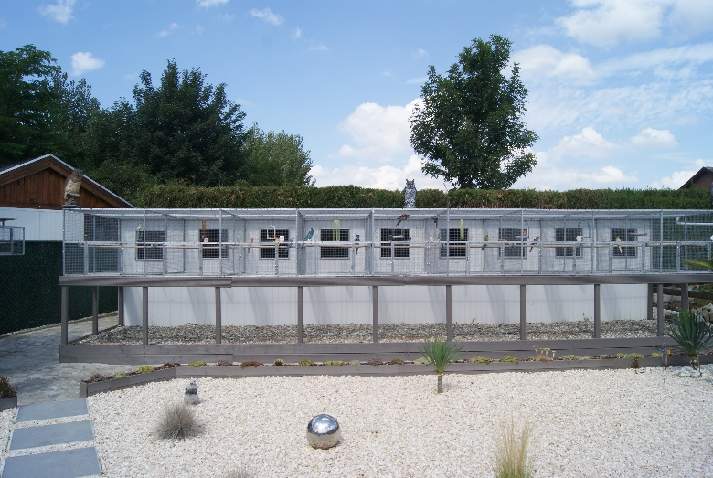
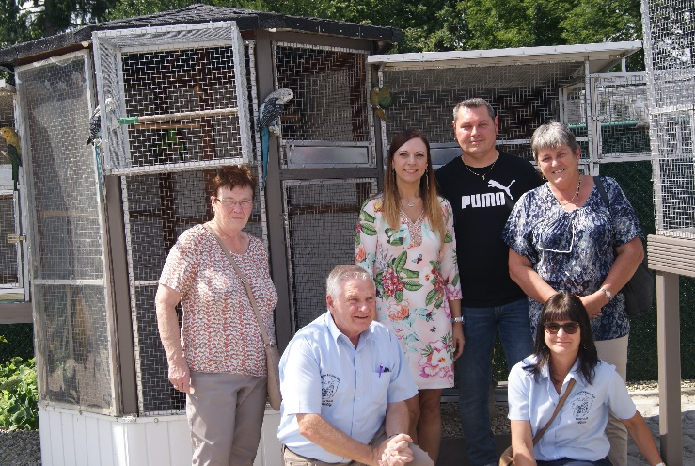
Op maandag 14 augustus (een brugdag) waren we uitgenodigd bij Els en Ghislain in BroekomBorgloon om eens naar de vogels en de volières te komen kijken. Wij, dat waren: ikzelf en mijn vrouw Maria, Alda en hare man Jean en Lou, onze ringenverantwoordelijke. De afspraak was al veel vroeger geregeld, maanden op voorhand zelfs en we konden toen niet vermoeden wat een prachtige dag met heel mooi weer we uitgekozen hadden. We werden door Els en Ghislain heel hartelijk ontvangen en meteen voor de keus gesteld of we eerst naar de vogels gingen kijken of eerst wat koffie wilden drinken. We kozen natuurlijk voor het eerste en werden meteen met stomheid geslagen. Wat een pracht van een tuin, wat een chique volières en wat een mooie vogels. We kunnen in deze brief maar enkele foto’s plaatsen, maar zaterdag 9 september worden er op de ledenbijeenkomst oftewel infoavond nog meer foto’s getoond. Ja, zo mooi ingekaderd in het geheel hebben we het nog niet dikwijls gezien. Achter op hun stuk hebben ze de volières zo geplaatst in een wijde ovale cirkel zodat je van binnenuit altijd zicht hebt op al de vogels. Vooraan hebben ze een heel onderhoudsvriendelijke tuin, aan de linkerkant een mooi prieeltje en aan de rechterkant een prachtige vijver. Je kan het bijna niet omschrijven, zo mooi. We stonden allemaal met open mond te kijken. Natuurlijk geven we nu eerst een relaas van hoe dit alles zo is kunnen ontstaan. Eerst vertellen dat Els en Ghislain elkaar al zeven jaar kennen en dat ze nu pas getrouwd zijn op de 1ste juli 2017: 1/7/2017 leek hun een mooie datum om goed te kunnen onthouden. Ze leerden elkaar kennen in de Monroe te Sint-Truiden waar ze allebei werken. Op 14 februari dit jaar, Valentijnsdag, is Ghislain dan op zijn knie gaan zitten en heeft Els ten huwelijk gevraagd en zij heeft direct JA gezegd (mooi hé). Hoe het allemaal begon, bijna zoals bij iedereen natuurlijk. De pa van Ghislain hield vroeger wat wildzang en kanaries. Als jonge gast zie je dat graag natuurlijk, vroeger toch, nu is dat minder. Dan heeft Ghislain op zijn 7de à 8ste jaar zijn eerste kromsnavel gekocht, een bourkske. Deze werd in een klein kooitje gezet en dan kwam nog een parkietje en nog een enz. Op het laatst waren de kleine kooitjes allemaal bezet en ging Ghislain een eerste volière bouwen, moeder was tegen maar vader was natuurlijk voor. De volière kwam er dus en er werden nog wat halsbanden aangeschaft. Dit ging nog zo een heel tijdje verder tot Ghislain als 14 à 15 jarige jonge knaap andere interesses kreeg, namelijk in brommers en in de meisjes. Dus vogels weg en zich amuseren met iets anders, ook leuk natuurlijk.

Prachtige volières

Iedereen mooi op de foto

Met zijn eerste lief ging hij dan in een nieuw huis wonen en hield daar ook wat halsbanden. Die relatie duurde echter maar een jaar of vijf. Ze gingen uit elkaar, het huis werd verkocht en Ghislain ging terug bij zijn ouders wonen. Daar kreeg de microbe hem toch wel goed te pakken, een nieuwe volière werd gezet en er werden 2 koppels edelpapegaaien en 2 koppels rosé kaketoes aangeschaft. Later kwam er nog een koppel grote vasa papegaaien bij, maar dit koppel werd na een tijdje terug van de hand gedaan omdat ze te luidruchtig waren. In de vlucht van de vasa’s werd dan een koppel groenvleugelkoningen geplaatst. Natuurlijk kreeg onze Ghislain, een goed uitziende man, wat later terug een mooie relatie, ditmaal met Els met wie hij dus op 1 juli van dit jaar getrouwd is. Dat was ook de reden dat hij niet mee was op onze busreis natuurlijk.
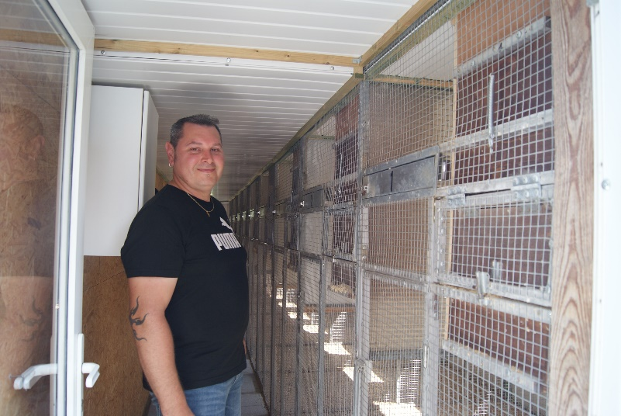
Hij is dan bij zijn pa gestopt met vogels kweken, heeft zich een nieuw huis gekocht samen met Els en ze zijn dan stilletjes begonnen om de woning te verbouwen naar hun eigen goesting. Maar een hobby blijft een hobby! Na alles volledig uitgetekend te hebben, zijn ze dan begonnen met volières te bouwen, zoals je op de foto’s kunt zien, gewoonweg prachtig. De volières hebben allemaal een gang vanachter, een overdekt middengedeelte dat met een luik afgesloten kan worden tegen de kou en een niet overdekt voorste gedeelte zodat al zijn vogels kunnen genieten van ofwel wat schaduw ofwel van de zon ofwel van de regen. Er werden wat pennanten aangeschaft, maar die heeft hij ondertussen weggedaan. Welke vogels zitten er dan wel bij Els en Ghislain:

Ghislain is terecht fier op de volières
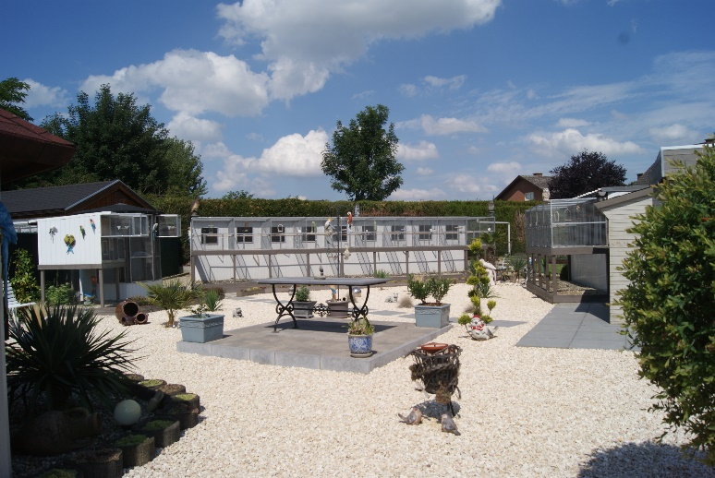
- gewone rosella’s en witvleugel rosella’s

Prachtige opstelling van de volières
- koppel rosella zwarte pop x witvleugel/zwart man
- koppel Browns rosella’s
- koppel rosella zwart opaline man x zwarte pop
- verschillende mutaties van de witvleugel en de zwarte rosella
- bloedvleugels en hoornparkieten - koppel Twenty Eight parkieten
- koppel groenvleugel koningen
- koppel sperlingen
- koppel blauwe Barnards.

Misschien heb ik er nog wel een paar vergeten maar Ghislain zal mij dat wel niet kwalijk nemen. Zijn zaadmengelingen haalt Ghislain bij Trudobird in Sint-Truiden, het hoofdbestanddeel is de grote parkietenmengeling. Zijn vogels krijgen ook regelmatig eivoer van Versele en ontdooide diepvrieswormen (pinkies). Regelmatig wordt er ook een beetje appelazijn in het drinkwater gedaan. Wortel, appel en ander seizoensfruit of groenten, wordt altijd in de ruifjes gedaan die tegen elke volière aanhangen. Alles vormt echt een prachtig geheel. Het is heel mooi om alles te observeren vanuit hun huis, maar zeker ook vanaf de pergola, waar we na de rondleiding ferm getrakteerd werden op lekkere taart en koffie. Dit is natuurlijk een voordeel om bij het bestuur van LPC te zijn. We hebben nog een heel tijdje nagepraat, maar we moesten die dag nog verder voor een tweede “Ten Huize Van“ maar daarover lees je meer in onze nieuwsbrief van oktober. We bedanken Els en Ghislain heel hartelijk dat we zijn mogen komen kijken en wensen hun nog heel veel succes met de vogels en met hun vers getrouwd huwelijksleven. Voor de mensen die contact willen opnemen met Ghislain, kunnen ze bellen naar 0485/846599.

Willy

